**Dạy trẻ cách chờ đợi**

**Trước 9 tuổi, trí óc của trẻ em làm việc cụ thể hơn và đây chính là điều khiến trẻ khó phân biệt được sự khác biệt giữa 15 phút và 45 phút. Vì vậy, việc giúp trẻ hình dung thời gian theo những gì quen thuộc với con có thể sẽ rất hữu ích...**



**1. Hình dung về thời gian**

Trước 9 tuổi, trí óc của trẻ em làm việc cụ thể hơn và đây chính là điều khiến trẻ khó phân biệt được sự khác biệt giữa 15 phút và 45 phút. Vì vậy, việc giúp trẻ hình dung thời gian theo những gì quen thuộc với con có thể sẽ rất hữu ích. Vì vậy, đừng bảo trẻ "1 tiếng nữa chúng ta lên đường nhé!" hay "Con có 10 phút để cất đồ chơi của mình đi!".

Thay vào đó, bạn có thể đưa ra sự so sánh, để giúp con hiểu một cách cụ thể hơn. Chẳng hạn: "Con cứ chơi thoải mái nhé, mẹ/bố đã hẹn giờ ở điện thoại, khi nào chuông reo thì con gọi nhắc mẹ/bố nhé!" hoặc "Việc này sẽ nhanh như việc con đánh răng".

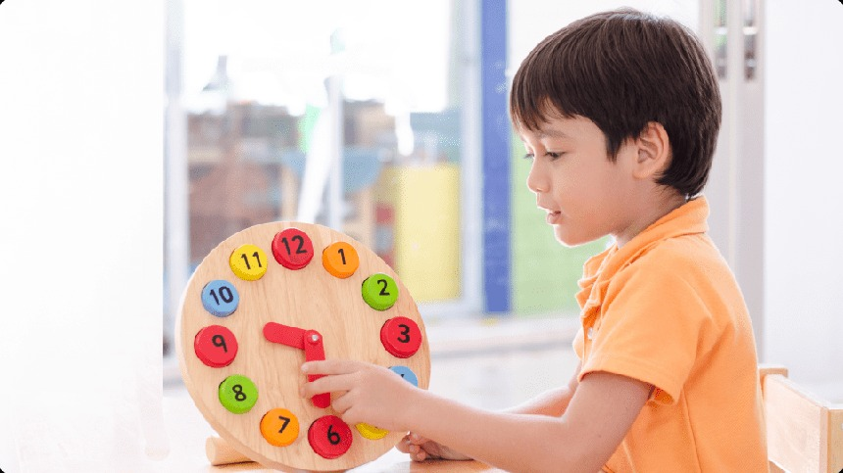

*Ảnh minh họa*

**2. Chơi một mình**

Chơi một mình rất quan trọng đối với trẻ em. Trí tưởng tượng của trẻ không có ranh giới và những trò chơi đơn giản như ghép hình, truy tìm kho báu, nhập vai là những trò chơi phù hợp. Nên đảm bảo trẻ tránh trò chơi trên điện thoại thông minh hoặc máy tính bảng, thay vào đó hãy khuyến khích những trò chơi giúp phát triển trí tưởng tượng và khả năng sáng tạo của con.

**3. Rèn tính kiên nhẫn qua trò chơi**

Dạy trẻ tính kiên nhẫn là một nhiệm vụ khó. Vì vậy, cho dù chúng phải đợi xe buýt hay phải xếp hàng, hãy thử kỹ thuật này để chuyển hướng sự chú ý của trẻ. Trong trò chơi, hai người tham gia thực hiện một điều ước.

Sau đó, người chơi đồng ý về một đặc điểm mà cả hai phải tìm kiếm ở các đồ vật xung quanh (màu sắc, hình dạng, chữ cái đầu tiên của tên). Lấy "những thứ màu xanh" làm ví dụ. Sau đó, người chơi bắt đầu hô lên những gì họ thấy, chẳng hạn như xe hơi, cái cây, cái túi. Người nào đếm đến 20 trước hoặc bất kỳ số nào khác sẽ thắng và có quyền yêu cầu thực hiện mong muốn của mình.

**4. Để trẻ không ngắt lời người lớn**

Khi đứa trẻ muốn nói điều gì đó trong khi bố mẹ đang nói chuyện với người khác, trẻ chỉ cần đặt tay lên cánh tay hoặc vai của bố mẹ. Nếu cha mẹ chạm vào tay con để đáp lại điều đó có nghĩa là đứa trẻ đã được "nghe thấy". Cách xử lý tình huống này đã được chứng minh là có hiệu quả khi giúp trẻ hiểu rằng chúng không bị phớt lờ.

**5. Chờ đợi sự kiện lớn nhiều niềm vui**

Trẻ thường háo hức chờ đón kỳ nghỉ, những dịp kỷ niệm của gia đình... Để trẻ không sốt ruột, việc hướng con tham gia các hoạt động chuẩn bị cho những dịp đặc biệt ấy có thể khiến thời gian chờ đợi dường như ngắn hơn. Mỗi ngày trước sự kiện đang được mong chờ đó, bạn có thể cùng con chuẩn bị những tấm bưu thiếp hoặc làm những chiếc túi nhỏ đựng quà.

*Theo phunuvietnam.vn*